PCB卡边缘连接器全球市场总体规模
PCB卡边缘连接器是一种电连接器，设计用于直接与印刷电路板 (PCB) 的边缘连接。PCB边缘的导电线路裸露在外，并经过镀层处理，通常采用金或其他导电材料，以确保可靠的信号和电力传输。该连接器包含弹簧触点，可压在电路板边缘的镀层焊盘上，从而形成牢固且易于拆卸的电气连接。这种设计无需在PCB上安装额外的配接元件，使其成为一种经济高效、节省空间的互连解决方案。PCB卡边缘连接器广泛应用于需要模块化、灵活性和频繁组装或更换的应用，例如计算机主板、显卡和扩展卡、存储设备、电信设备、工业自动化系统和消费电子产品。
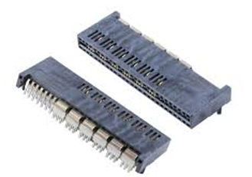
据QYResearch调研团队最新报告“全球PCB卡边缘连接器市场报告2025-2031”显示，预计2031年全球PCB卡边缘连接器市场规模将达到12.3亿美元，未来几年年复合增长率CAGR为6.12%。
2024年全球PCB卡边缘连接器产量将达6.76亿个，平均售价为1.2美元/个，单线产能约550万个/年，毛利率约为25%。

PCB卡边缘连接器全球市场总体规模（2020-2031）
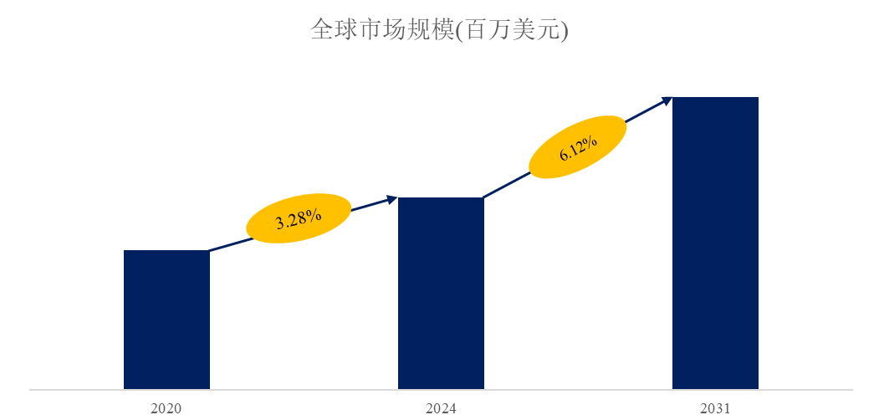如上图表/数据，摘自QYResearch最新报告“全球PCB卡边缘连接器市场研究报告2025-2031”.
PCB卡边缘连接器是电子元器件行业中至关重要的细分领域，与消费电子、汽车（尤其是电动汽车）、5G 通信和工业物联网等终端应用领域的发展密切相关。该市场受益于设备小型化、高速/高密度连接需求的不断增长以及智能技术的扩展所驱动的稳定需求，但也面临着诸多制约因素，包括原材料成本波动（例如铜、工程塑料）、激烈的竞争导致同质化，以及复杂的全球技术标准（例如 IEC 61076）提高了进入门槛。从区域来看，亚太地区占据主导地位，是核心生产和消费中心，其中中国、日本和韩国处于领先地位；北美和欧洲紧随其后，专注于汽车和工业应用的高性能专用连接器。
全球PCB卡边缘连接器市场前5强生产商排名及市场占有率（基于2024年调研数据；目前最新数据以本公司最新调研数据为准）
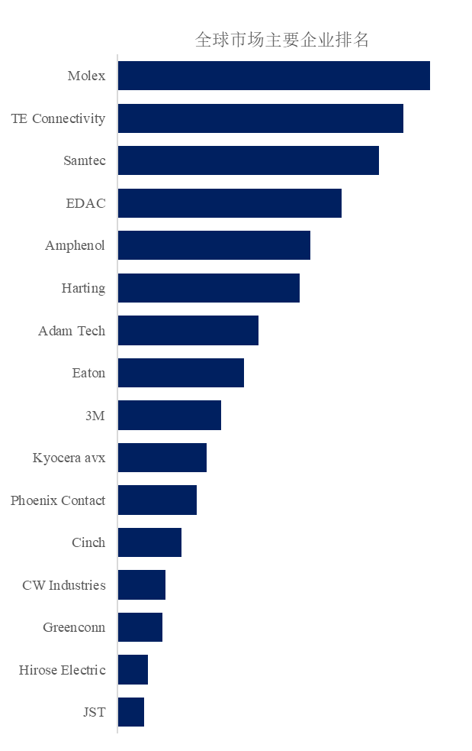
如上图表/数据，摘自QYResearch报告“全球PCB卡边缘连接器市场研究报告2025-2031”，排名基于2024数据。目前最新数据，以本公司最新调研数据为准。
根据QYResearch头部企业研究中心调研，全球范围内PCB卡边缘连接器生产商主要包括Molex、TE Connectivity、Samtec、EDAC、Amphenol、Harting、Adam Tech、Eaton、3M、Kyocera avx等。2024年，全球前五大厂商占有大约35.8%的市场份额。
全球PCB卡边缘连接器的市场驱动因素和机遇
电子设备需求增长：全球电子行业的不断发展，带动了对卡边缘连接器的需求不断增长。新技术层出不穷，电子设备的尺寸和复杂程度不断提升，对能够处理高速数据传输并在恶劣环境下提供可靠性能的连接的需求也日益增长。卡边缘连接器广泛应用于智能手机、平板电脑等消费电子产品，以及医疗设备和汽车系统等工业应用，推动了市场需求的增长。
小型化趋势：随着电子设备变得越来越小、越来越紧凑，对能够处理高密度连接的连接器的需求也日益增长。卡边缘连接器能够在小空间内提供大量的连接，满足了电子设备小型化的要求，因此得到了越来越广泛的应用。
新兴产业发展：汽车行业向电动汽车的转型以及物联网设备的增加，推动了对卡边缘连接器的需求。这些连接器为车载信息娱乐、导航和ADAS等各种电子系统提供可靠的连接解决方​​案。此外，汽车领域恶劣的环境条件也需要更加耐用的连接器，进一步推动了这一细分市场的增长。

全球PCB卡边缘连接器市场趋势
小型化、轻量化设计趋势：随着电子技术的发展，尤其是紧凑型电子产品在消费电子和电信领域的普及，对小型化、轻量化的卡边缘连接器的需求日益增长。这些连接器需要提供快速的数据传输和完美的信号质量，同时适应电子设备小型化、轻量化的趋势。制造商正在升级材料和工艺，使连接器更加坚固耐用，能够承受恶劣环境并拥有更长的使用寿命。
高速高密度连接需求：5G、物联网和人工智能等技术的不断进步，使得电子设备对高速高密度连接的需求日益增长。卡边缘连接器需要在确保信号完整性和电磁兼容性的同时，保持紧凑的结构以减少信号衰减和干扰，以满足大数据处理和高频信号传输的需求。

全球PCB卡边缘连接器市场限制
市场竞争激烈：全球PCB卡边缘连接器市场竞争激烈，国内外众多企业进入该领域，产品同质化严重。全球前五大厂商占据约35%至40%的市场份额，市场集中度高导致新进入者难以突围，在一定程度上阻碍了市场竞争，也可能导致创新动力不足。
技术标准复杂：随着技术的发展，对PCB卡边缘连接器的性能要求不断提高，5G、物联网、人工智能等新技术对连接器在高速数据传输、低时延、高可靠性等方面的性能提出了更高的要求。同时，IEC 61076、MIL-DTL-38999等国际标准以及国内标准也对连接器的性能和安全有着严格的规定。企业需要投入大量的时间和成本来确保产品符合这些标准，这增加了研发和生产成本。

QYResearch行业涵盖各高科技行业产业链细分市场，横跨如半导体产业链（半导体设备及零部件、半导体材料、集成电路、制造、封测、分立器件、传感器、光电器件）、光伏产业链（设备、硅料/硅片、电池片、组件、辅料支架、逆变器、电站终端）、新能源汽车产业链（动力电池及材料、电驱电控、汽车半导体/电子、整车、充电桩）、通信产业链（通信系统设备、终端设备、电子元器件、射频前端、光模块、4G/5G/6G、宽带、IoT、数字经济、AI）、先进材料产业链（金属材料、高分子材料、陶瓷材料、纳米材料等）、机械制造产业链（数控机床、工程机械、电气机械、3C自动化、工业机器人、激光、工控、无人机）、食品药品、医疗器械、农业等。

